С 27 марта по 02 апреля 2023 года проходит пятый этап акции «Безопасный лёд». Основными целями акции является недопущение происшествий на водных объектах, проведение патрулирований водных объектов, поверок мест возможного несанкционированного выезда транспортных средств и выхода людей на лёд водных объектов, информационно-разъяснительная работа среди населения по правилам безопасности поведения на льду.

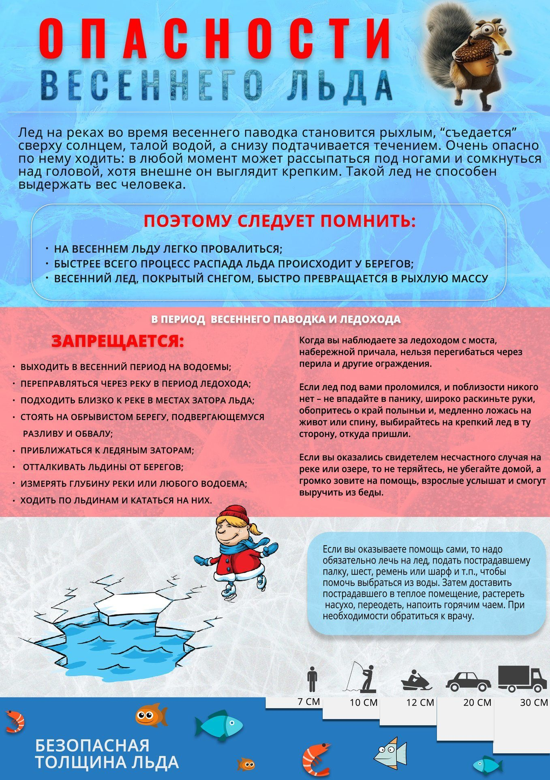

БУДЬТЕ ОСТОРОЖНЫ!